Onde digito a pesquisa de preços dos concorrentes após preenchimento da lista manual?

CAMINHO: ADM MATERIAIS – GEST ESTOQUE – GERENCIAMENTO DE FILIAL – PESQUISA DE PREÇOS - MANUTENCAO – MANUTENCAO
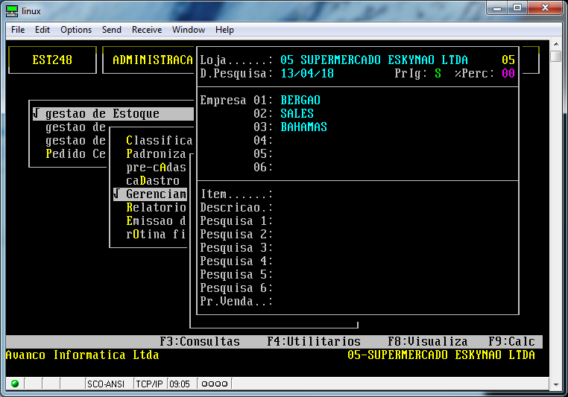
CAMPOS IMPORTANTES:
LOJA: INFORME A LOJA
D. PESQUISA: INFORME A DATA DA PESQUISA
ITEM: INFORME O ITEM PARA PESQUISA DE PRECOS
PESQUISA DE 1 A 6: INFORME O PREÇO DA EMPRESA CONCORRENTE.

